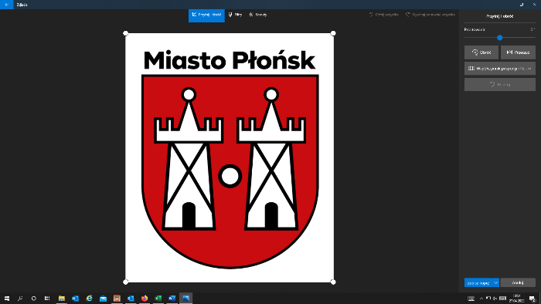**BURMISTRZ**

**MIASTA PŁOŃSK**

**Burmistrz Miasta Płońsk na podstawie art. 37 ustawy o finansach publicznych podaje do publicznej wiadomości informację o wykonaniu budżetu Gminy Miasto Płońsk za I kwartał 2024 roku.**

Wykonanie budżetu Gminy Miasto Płońsk za I kwartał 2024r. przedstawia się następująco:

|  |  |  |  |
| --- | --- | --- | --- |
| **Lp.** | **Treść** | **Plan na 2024** | **Wykonanie na 31.03.2024** |
| **1.** | Dochody | 154 420 598,80 | 42 237 849,07 |
| **2.** | Wydatki | 157 780 927,17 | 34 668 747,92 |
| **3.** | Nadwyżka/Deficyt budżetowy | -3 360 328,37 | 7 569 101,15 |
| **4.** | Przychody | 6 360 328,37 | 23 627 656,15 |
| **5.** | Rozchody | 3 000 000,00 | 150 000,00 |

Burmistrz Miasta Płońsk

/~/

Andrzej Pietrasik